Kuopion Kansalaisopisto 29.3.2023
Kotitalous / Laura Kinnunen Erilaisten oppijoiden kokkikurssi

Menu

Juusto salaatti
*
Tonnikalapasta
*
Herkulliset pikku pullat
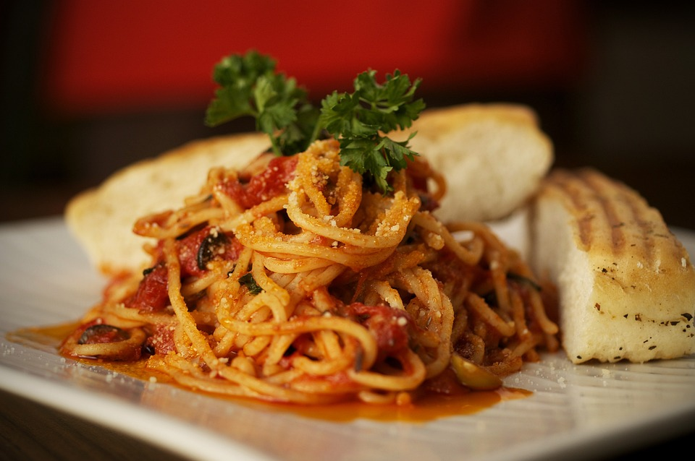

Tonnikala pasta

½ pussi pakaste sipuli
1 purkki tonnikalaa
1 purkki tomaattisose
2 dl vesi
2 tl oregano
suola ja mustapippuri
250 g pasta
2 dl kerma

pinnalle juustoraastetta

Kuullota sipulit rasvassa. Lisää paseerattu tomaattisose. Huuhdo tomaattitölkki vedellä ja kaada joukkoon. Lisää mausteet. Sekoita ja kuumenna kiehuvaksi.

Kaada keittämättömät pastat uunivuokaan (n. 2 l).

Sekoita tomaattikastike ja tonnikala pastan joukkoon.

Kaada juustokerma vuokaan, sekoita kevyesti. Ripottele pinnalle juustoraaste.

Kypsennä 175 asteessa uunin alatasolla 45 minuuttia. Anna vetäytyä noin 10 minuuttia. Tarjoa salaatin kanssa.

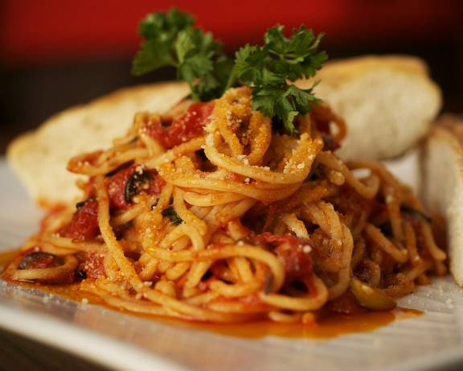

Juusto salaatti

1 nippu salaattia
½ kpl kurkku
pala juustoa
1 kpl keltainen paprika
1 purkki säilyke mandariini
viinirypäleitä

- revi salaatti kulhoon
- huuhtele kurkku, paprika ja rypäleet
- pilko kulhoon
- pilko juusto kuutioiksi ja siirrä kulhoon
- valuta mandariini ja lisää kulhoon
- sekoita kevyesti
- tarjoile salaatin kastikkeen kera
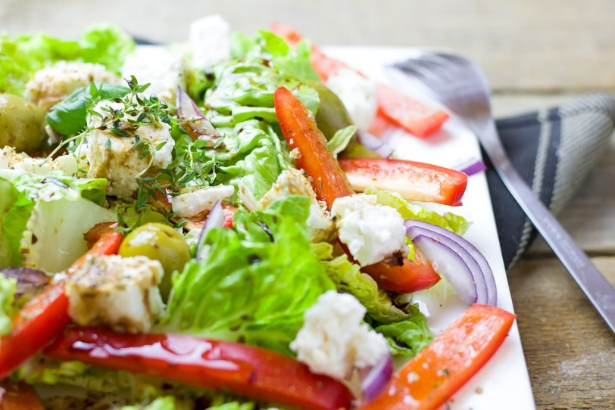

Herkulliset pikku pullat

5 dl maitoa
50 g hiivaa
1 muna
1 1/2 dl sokeria
1 tl suolaa
1 rkl kardemummaa
n.1 kg vehnäjauhoja
100 – 150 g margariinia tai voita

- Lämmitä maito kädenlämpöiseksi.
- Murenna hiiva taikinakulhoon.
- Lisää lämmin maito ja anna hiivan liueta maitoon.
- Lisää muna ja mausteet.
- Sekoita maitoon niin paljon jauhoja, että saat sakean vellimäisen seoksen. Vatkaa seos kiiltäväksi.
- Alusta loput jauhot taikinaan käsin.
- Lisää taikinaan pehmennyt rasva ja sekoita, kunnes se irtoaa käsistä ja kulhon reunoista.
- Peitä taikinakulho liinalla ja nosta se lämpimään ja vedottomaan paikkaan. Anna nousta noin kaksinkertaiseksi.
- Kaada taikina jauhotetulle leivinpöydälle ja vaivaa se sileäksi. Jaa taikina kahteen osaan ja leivo palat tangoiksi. Paloittele tangot paloiksi ja pyörittele palaset pulliksi.
- Nosta pullat leivinpaperilla peitetylle pellille ja peitä leivinliinalla.
- Voitele kohonneet pullat munalla ja ripota pintaan hienoa sokeria.
- Paista pullia 225°C:ssa 8-10 minuuttia.
–
